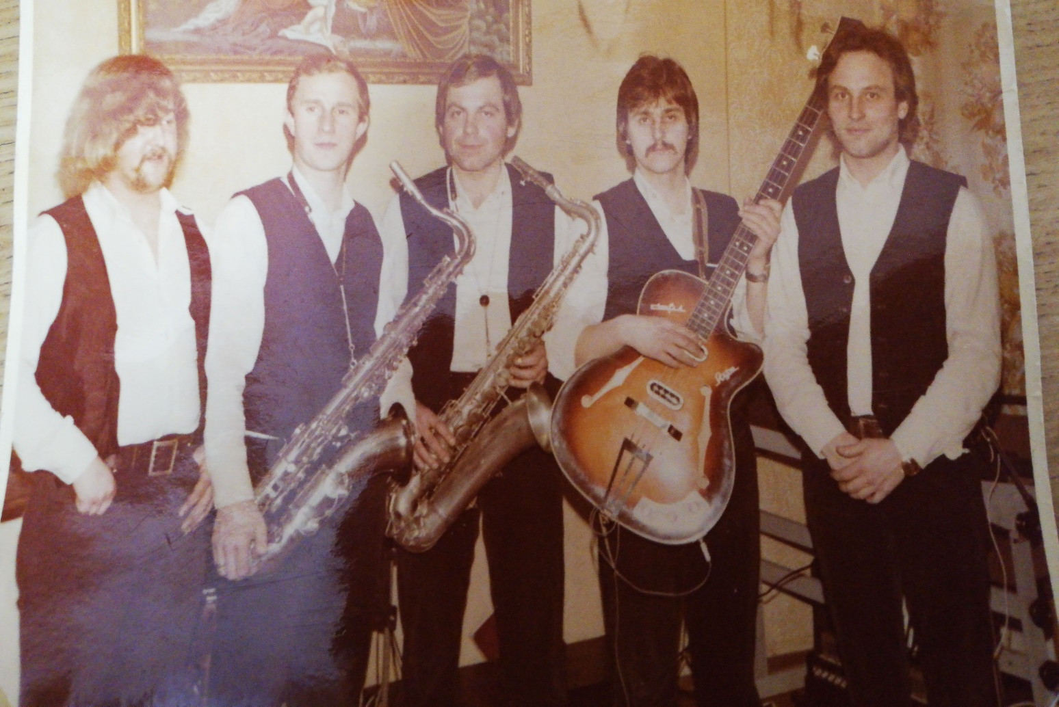
OLTONY

rok powstania 1971

reaktywacja po 20 latach!

Gminny Ośrodek Pomocy Społecznej w Wielkiej Wsi zaprasza na wyjątkowy koncert młodzieży z GOKIS oraz zespołu OLTONY!
Seniorze zabierz ze sobą RODZINĘ i przybywaj- WSTĘP WOLNY!

BIAŁY KOŚCIÓŁ
Budynek starej Szkoły Podstawowej
23.11.2019 godz.18:00

